**TRƯỜNG THCS TÙNG THIỆN VƯƠNG**

**MÔN: ĐỊA LÍ KHỐI 8**

**Tuần 05: từ ngày 04/10 đến ngày 09/10/2021**

**BÀI 4: THỰC HÀNH. PHÂN TÍCH HOÀN LƯU GIÓ MÙA Ở CHÂU Á**

**Link bài giảng:** [**https://www.youtube.com/watch?v=Btvu5prAxw8**](https://www.youtube.com/watch?v=Btvu5prAxw8)

**\* Nội dung bài học**

**1. Phân tích hướng gió về mùa đông và mùa hạ**

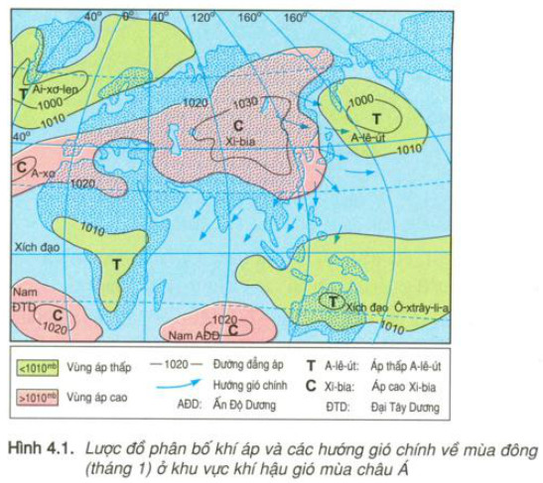

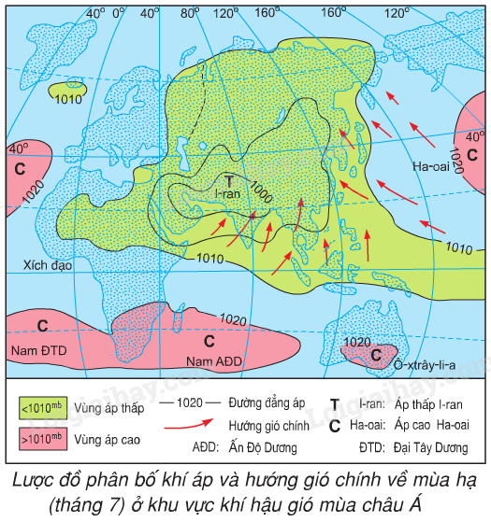

**Bảng 4.1. Gió mùa châu Á**

|  |  |  |
| --- | --- | --- |
| ***Hướng gió theo mùa***  ***Khu vực*** | ***Hướng gió mùa Đông***  ***(tháng 1)*** | ***Hướng gió mùa Hạ***  ***(tháng 7)*** |
| Đông Á | Tây Bắc | Đông Nam |
| Đông Nam Á | Bắc, Đông Bắc | Nam, Tây Nam |
| Nam Á | Đông Bắc | Tây Nam |

**2. Tổng kết**

|  |  |  |  |
| --- | --- | --- | --- |
| ***Mùa*** | ***Khu vực*** | ***Hướng gió chính*** | ***Từ áp cao…***  ***đến áp thấp…*** |
| Mùa đông | Đông Á | Tây Bắc | Xibia => A-lê-út |
| Đông Nam Á | Bắc, Đông Bắc | Xibia => Xích đạo, Ôxtrâylia |
| Nam Á | Đông Bắc | Xibia => Xích đạo, Ôxtrâylia, Nam Ấn Độ Dương. |
| Mùa hạ | Đông Á | Đông Nam | Ha Oai => Iran |
| Đông Nam Á | Nam, Tây Nam | Nam Ấn Độ Dương, Ôxtrâylia => Iran |
| Nam Á | Tây Nam | Nam Ấn Độ Dương, Ôxtrâylia => Iran |

**3. Bài tập vận dụng**

**Câu 1: Gió mùa mùa đông ở Đông Á có hướng nào?**

A. Tây Bắc B. Đông Bắc C. Đông Nam D. Tây Nam

**Câu 2: Gió mùa mùa đông ở Đông Nam Á có hướng nào?**

A. Bắc, Tây Bắc B. Bắc, Đông Bắc C. Nam, Đông Nam D. Tây, Tây Nam

**Câu 3: Gió mùa mùa hạ ở Nam Á có hướng nào?**

A. Tây Bắc B. Đông Bắc C. Đông Nam D. Tây Nam

**Câu 4: Gió mùa mùa hạ ở Đông Nam Á có hướng nào?**

A. Bắc, Tây Bắc B. Bắc, Đông Bắc C. Nam, Đông Nam D. Tây, Tây Nam

**Câu 5: Gió mùa mùa hạ ở Đông Nam Á thổi từ khí áp cao đến áp thấp nào?**

A. Nam Ấn Độ Dương, Ôxtrâylia => Iran B. Bắc Ấn Độ Dương, Ôxtrâylia => Iran

C. Xibia => A-lê-út D. Xibia => Xích đạo, Ôxtrâylia

**4. DẶN DÒ:**

- Học sinh ghi nội dung bài học vào tập Địa lí.

- Khi làm bài học sinh nhớ ghi đầy đủ họ và tên, lớp.

- Làm bài tập trên K12Online.

* Mọi ý kiến thắc mắc cần giải đáp các em có thể trao đổi trực tiếp với giáo viên trong giờ học online qua google meet, trường hợp đặc biệt có thể liên hệ giáo viên:

|  |  |  |
| --- | --- | --- |
| **Họ tên GV** | **Lớp dạy** | **Zalo** |
| Cô Phan Huỳnh Diệu | 8/1, 8/3, 8/5, 8/7, 8/9, 8/11, 8/12, 8/13 | 0968865744 |
| Cô Hồng Trinh | 8/2, 8/4, 8/6, 8/8, 8/10 | 0906969501 |